Hallgatói ügyintézés és érdekképviselet
Az Eszterházy Károly Főiskola komplex támogatás nyújt hallgatói számára a tanulmányi idejük alatt tanulmányi, információs, tanulási, pályaorientációs, mentálhigiénés, életvezetési, karrier-tanácsadás területeken. Ezeket a feladatokat különböző szervezeti egységek látják el.
Tanulmányi Igazgatóság - Tanulmányi és Oktatásszervezési Osztály (TO)
A TO feladata: hallgatókkal kapcsolatos nyilvántartások vezetése tanulmányi ügyeinek intézése, a hallgatók tájékoztatása a tanulmányi kötelezettségeikről, azok teljesítésének módjáról, a hallgatói pénzügyek (ki- és befizetések) koordinálása és a végzett hallgatók bizonyítványainak, okleveleinek és oklevélmellékleteinek, valamint kreditigazolásainak előkészítése és kiállítása,
Ügyfélfogadási idő:
Hétfő: 9.30-11.00
Szerda: 9.30-11.00
Péntek: 8.00-11.00
Irodák:
B épület 29-32. iroda (3300 Eger, Egészségház u. 4.)
C épület (3300 Eger, Leányka u. 6.)
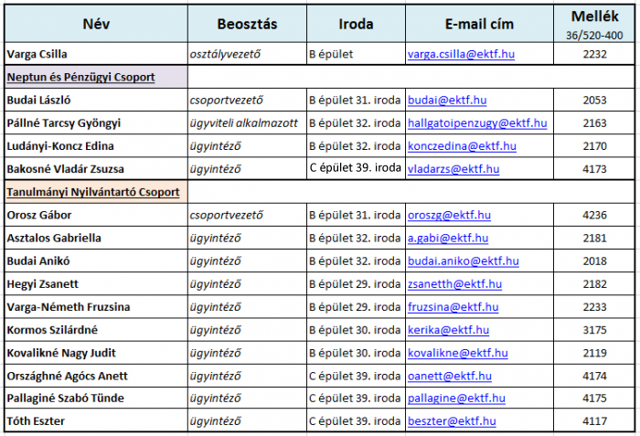

Dékáni Hivatalok (DH)
A Hivatal a Kar központi adminisztratív szervezeti egysége. A Hivatal feladata a kar gazdasági ügyeinek, valamint a kar személyzeti és munkaügyi feladatainak kezelése. A Hivatal ezen tevékenységeinek felügyeletét a dékánja látja el. A Hivatal tanulmányi ügyekben együttműködik a TO osztályvezetőjével. A Hivatal hallgatói tanulmányokkal összefüggő munkáját a kari Kreditátviteli és Tanulmányi Bizottságok segítik.
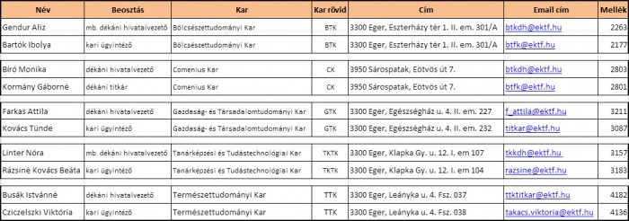
Operatív és Szervezési Igazgatóság - Hallgatói Szolgáltató Központ (HSZK)
A Hallgatói Szolgáltató Központ széles feladatkörrel rendelkezik, melynek elsődleges célja az Eszterházy Károly Főiskola hallgatói számára tanulmányi, gazdasági, életvezetési, idegen nyelvi és szabadidős információszolgáltatás, és tanulmányi, kollégiumi, gazdasági, karrier, mentálhigiénés és életvezetési tanácsadás (kortárssegítő mentálhigiénés tanácsadás - KoMeTI) biztosítása. Ezen kívül munkatársaink az oktatásszervezési feladatok segítésének, a kollégiumi ügyek koordinálásának, az öregdiák tevékenység végzésének, a szakmai gyakorlatokkal kapcsolatos adminisztrációs tevékenységnek, valamint a kiemelt intézményi rendezvények szervezésének feladatait is ellátják.
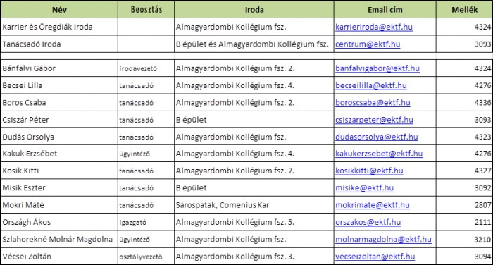

Főiskolai Hallgatói Önkormányzat (FHÖK)
"A Főiskolai Hallgatói Önkormányzat (FHÖK) tagja minden a Főiskolával hallgatói jogviszonyban álló hallgató, függetlenül, hogy milyen munkarendben végzi tanulmányait. Az FHÖK az intézményen belül elsősorban a hallgatói érdekképviselet intézményesült szervezete. Célunk egy olyan hallgatói szervezet működtetése és fenntartása, mely a hallgatók érdekeit maximálisan szem előtt tartva tevékenykedik. Ennek egyik fontos sarokköve, hogy a Főiskola hallgatói ügyeket tárgyaló bizottságaiban részt veszünk, így például a Szenátusban, a Szenátus mellett működő bizottságokban, a Kari Tanácsokban, a Kari Tanács melletti működő bizottságokban egyaránt.
Érdekvédelmi szervezet révén igyekszünk minden felmerülő kérdésben maximális segítséget nyújtani hallgatótársaink számára, teljes diszkréció mellett. Amennyiben felmerül bármilyen problémád, keress minket bizalommal, és tudásunk legjavát latba vetve fogunk küzdeni a Téged megillető jogok érvényesítéséért.
Ezen felül természetesen fontos a Főiskolás élet, és a jó hangulat biztosítása a hallgatótársaink számára, számotokra, hiszen ezen időszak életük egyik legszebb része, amihez mi kötelességünknek érzünk hozzátenni. Ennek a célnak a megvalósítása érdekében számos rendezvénnyel szolgálunk, melyek kikapcsolódást nyújthatnak azon időszakokra, amikor szeretnél az iskolapadon kívül is eltölteni egy kis időt.
Kérdés esetén, keress minket bizalommal az Almagyardombi Kollégium földszintjén a 8-as irodában, vagy a 36/520 400-as telefonszám 3066-os mellékén, vagy a hok@ektf.hu e-mail címen." Zvara Patrik elnök
Web: hok.ektf.hu

